**Вери-Гон**

Vari-GoneАртикул: 999

* Укрепляет, питает вены и повышает их тонус.
* Предупреждает развитие варикозной болезни, купероза и других сосудистых нарушений.
* Поддерживает кровоток в конечностях и в сосудах сердца.
* [СГР](https://drive.google.com/file/d/1_TXqgpH7nExl3L2ejhSz4PigOelT2Ikm/view?usp=sharing)

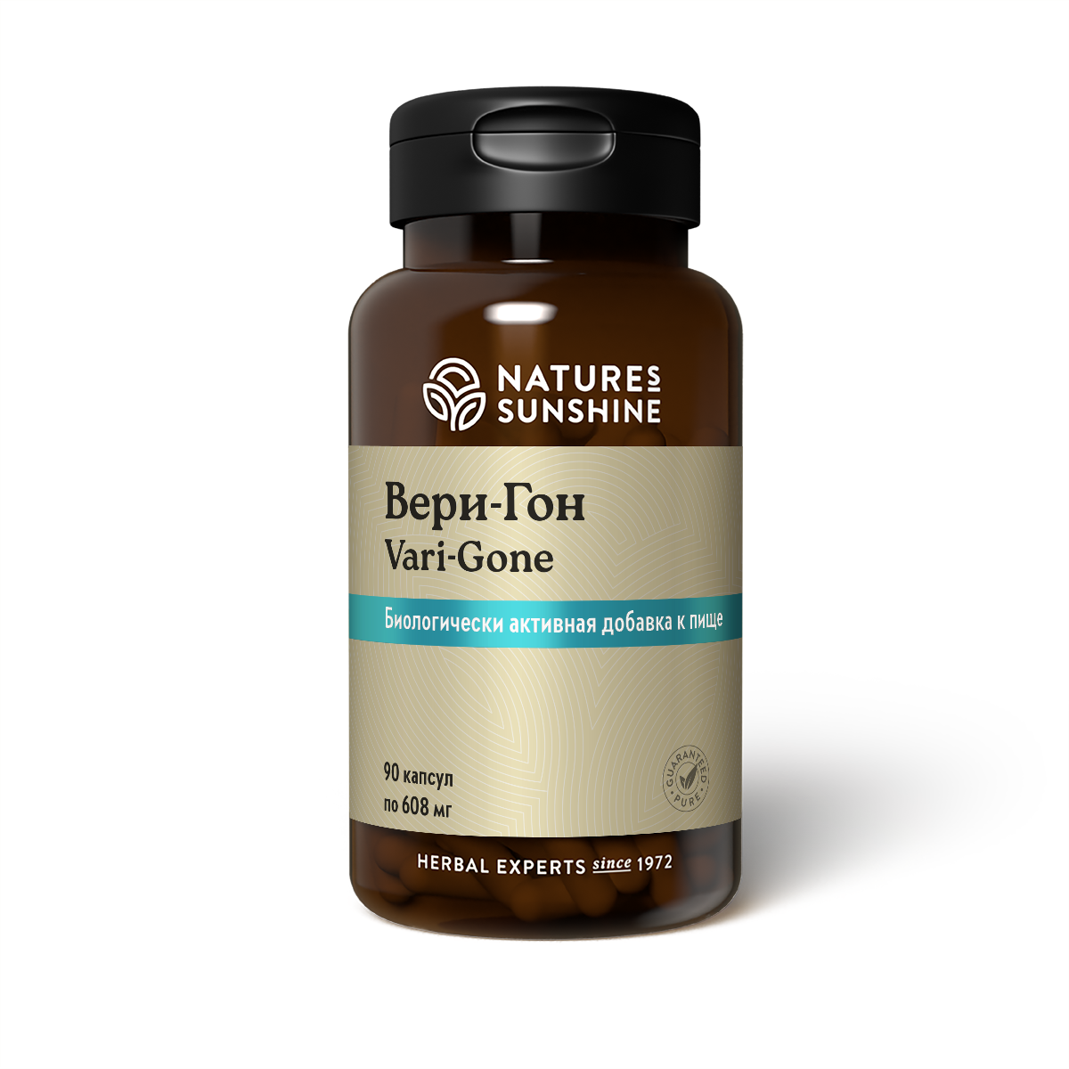

**Преимущества**

Основная причина варикозной болезни – это нарушение тонуса стенок сосудов вен. Это может быть связано с нарушением образования коллагена и эластина в стенках сосудов, что является следствием дисплазии соединительной ткани. Для поддержки здоровья сосудов важны: активация образования белков соединительной ткани и стабилизация сосудистого тонуса.

Для поддержки здоровья вен и сосудов компания NSP создала продукт, в основе которого лежит экстракт **плодов конского каштана**, известного, как средство, повышающее тонус сосудов, снижающее вязкость крови и укрепляющее стенку вен. Действие экстракта усилено венотониками и капилляропротекторами: **экстрактом пажитника, витамином С, биофлавоноидами гесперидином и рутином**. Эта «умная» формула прекрасно иллюстрирует фразу: «целое больше, чем сумма его частей».

Плоды конского каштана содержат некоторые токсичные компоненты. Но компания NSP использует методы экстракции, благодаря которым это растение отдает продукту только полезные свойства без нежелательных токсических эффектов.

Вери-Гон разработан для поддержки тонуса, эластичности и питания стенок вен и сосудов. Длительное применение снижает проявление варикозной болезни и сосудистой сетки, а также поддерживает оптимальное поступление крови к сердцу и к нижним конечностям.

**Активные ингредиенты**

**Экстракт плодов конского каштана** (Aesculus hippocastanum) — богат тритерпеновыми сапонинами (эсцин), дубильными веществами, витаминами С, К, В1, содержит кумариновые гликозиды эскулин, фраксин. Эскулин уменьшает проницаемость капилляров, снижает риск тромбоза, увеличивая выработку антитромбина, оказывает противоотёчное действие и снижает ломкость капилляров. Эсцин оказывает ангиопротекторное и венотонизирующее воздействие и снижает вязкость крови. Конский каштан богат антиоксидантами, включая гликозиды кверцетина и кемпферола. Активные ингредиенты конского каштана улучшают метаболизм и повышают прочность сосудов, оказывают противовоспалительное и обезболивающее действие, помогают при посттромбофлебитическом синдроме и хронической венозной недостаточности (в т. ч. снимают отёки, судороги в икроножных мышцах, боли и чувство тяжести в ногах), при варикозном расширении вен, трофических нарушениях, посттравматических или послеоперационных отеках мягких тканей. Эти же свойства позволяют использовать плоды конского каштана при лечении геморроя.

Конский каштан:

* снимает воспаление, отечность и тяжесть в ногах;
* оказывает обезболивающее действие;
* укрепляет стенки кровеносных сосудов, снижает проницаемость капилляров;
* расширяет просвет кровеносных сосудов, снимает спазм;
* снижает вязкость крови, предупреждает образование и способствует рассасыванию тромбов;
* ускоряет заживление ран и трофических язв;
* предупреждает возникновение купероза (сосудистые звездочки, сетки и сеточки — стойкое расширение мелких сосудов).

Эффективность экстракта плодов конского каштана можно приравнять к ношению компрессионных чулок для поддержания здоровья вен ног. Также есть факты, говорящие о том, что это растение полезно для поддержания мужского репродуктивного здоровья.

**Витамин С** — обладает мощным антиоксидантным действием, препятствует разрушению внутренней стенки капилляров (за счёт нейтрализации свободных радикалов), устраняет кислородное голодание клеток, укрепляет соединительную ткань крупных артерий, улучшает тонус сосудистого русла, стимулирует синтез коллагена и эластина, препятствует накоплению холестерина.

**Семена пажитника сенного** (Trigonella foenum-graecum) — содержат флавоноиды, танины, стероидные сапонины (диосгенин, тигогенин, ямогенин), благодаря которым оказывают противовоспалительное, болеутоляющее и спазмолитическое действие.

**Биофлавоноид гесперидин** — повышает тонус вен, улучшает лимфодренаж и микроциркуляцию. Способствует укреплению стенок кровеносных сосудов, усилению тока крови в коронарных сосудах, снижению кровяного давления и предупреждению кровотечений. Он снижает аллергические реакции, симптомы астмы и обладает **антиоксидантным**, **антиканцерогенным** и **противовоспалительным** действием.

**Биофлавоноид рутин**— в сочетании с витамином С обладает способностью уменьшать проницаемость и ломкость кровеносных капилляров, оказывает антиоксидантное действие. Рутин повышает содержание гиалуроновой кислоты, которая увеличивает эластичность капилляров и снижает их проницаемость.

**Состав**

БАД «Вери-Гон» является дополнительным источником биофлавоноидов, витамина С и рутина.

**1 капсула содержит:** экстракт плодов конского каштана (Aesculus hippocastanum) – 175,0 мг; витамин С (аскорбиновая кислота) – 48,5 мг (54% от АУП); семена пажитника сенного (Trigonella foenum-graecum) – 45,0 мг; геспередин – 30,0 мг (15% от АУП); экстракт лимона – 30,0 мг; рутин – 30,0 мг (54% от АУП).

**Вспомогательные вещества:** микрокристаллическая целлюлоза, стеарат магния, желатиновая капсула (желатин, вода).

**Применение**

По 1 капсуле 2 раза в день с приёмом пищи.

**Противопоказания:** индивидуальная непереносимость компонентов. Лицам, принимающим кроверазжижающие препараты, беременным и кормящим женщинам перед применением необходимо проконсультироваться с врачом.